**Witamy Rodziców i Dzieci z grupy IV. Zapraszamy do wspólnej zabawy i nauki.**

**Temat kompleksowy: Wakacyjne podróże**

19.06.2020 Temat: Lato i letnie zabawy

Przebieg dnia

I

1. Zabawa „Wakacyjne zamówienia”. Rozwijanie umiejętności formułowania dłuższych zdań.

Bierzemy kilka zabawek z domu. Dziecko kolejno składa zamówienia na konkretną zabawkę. Musi podać jak najwięcej cech charakteryzujących daną zabawkę, aby otrzymać tę, o którą prosi np. Zamawiam na wakacje czerwony samochód z czarnymi oponami

2. Ćwiczenie plastyczne „Ulubiona zabawka na wakacje” np. piłka – wylepianie piłki plasteliną.

3. Ćwiczenia poranne :

- Zabawa orientacyjno-porządkowa „Podróż samochodem” naśladowanie jazdy samochodem, na sygnał - uniesienie zielonego przedmiotu przez rodzica samochód rusza, uniesienie czerwonego przedmiotu – samochód zatrzymuje się, na klaśnięcie parkuje w garażu, dwa klaśnięcia – zmiana opony.

Zabawa bieżna „Samolot” - dziecko biega z rozpostartymi ramionami,

naśladując lot samolotu. Na klaśnięcie zatrzymuje się i kuca – lądują.

- Ćwiczenia mięśni brzucha – „Rowerek” – leżenie na plecach, poruszanie nogami naśladując pedałowanie na rowerze.

- Ćwiczenia relaksujące – „Na szlaku”

Dziecko maszeruje, cicho stawiając stopy. Wdychają powietrze nosem, jednocześnie unosząc ramiona. Wydychają powietrze ustami, opuszczając ramiona.

II

1. „ Lato i letnie zabawy” – rozwiązywanie zagadek:

Co to za pora roku,

gdy słonko mocno świeci,

a na wakacje w różne strony

wyjeżdżają dzieci? (lato)

- dzielenie słowa *lato* na sylaby, wskazywanie pierwszej i ostatniej głoski, liczenie głosek w wyrazie,

Plastikowe, kolorowe,

rybki, gwiazdki, kaczki, misie.

W piaskownicy jest ich dużo,

każda przydać może ci się. (foremki do piasku)

- dzielenie słowa foremki na sylaby, głoski, wskazywanie liczby głosek,

Gdy wiatr jest na dworze,

on unosi się w górze.

Biegniesz z nim po trawie

i trzymasz na sznurze. (latawiec)

- dzielenie słowa latawiec na sylaby, wskazywanie pierwszej i ostatniej głoski, liczenie głosek w wyrazie,

2. Zagadki dotykowe.

Pudełko, worek, ubrania, które nosi się zimą i latem, w tym kostium kąpielowy i okulary przeciwsłoneczne. Dziecko wyjmuje z pudełka worek z ubraniami, które nosi się zimą i latem, w tym kostium kąpielowy, a także okulary przeciwsłoneczne. Dziecko wkłada rękę do worka, opisuje, czego dotknęło.

Na potwierdzenie podania prawidłowego rozwiązania dziecko wyjmuje ubranie z worka.

3. Zagadki obrazkowe.

− Które kwiaty kwitną latem?

Dziecko wybiera zdjęcia tych kwiatów, które kwitną latem, np.: róże, maki polne, rumianki, chabry.

4. Zabawa ruchowa „Przyszło lato”. Dziecko porusza się jak jaskółka, mówiąc rymowankę:

Jas-kó-łecz-ka w lo-cie

kreś-li du-że ko-ła.

Gniaz-do swe szy-ku-je.

– Przy-szło la-to! – wo-ła.

Dziecko na niby spaceruje po łące – maszerując do przodu, recytując i jednocześnie wyklaskując pierwszą część rymowanki. Następnie maszeruje do tyłu, recytując i wyklaskując pozostałą część rymowanki. Zabawę powtarzamy. Podczas kolejnych pauz dziecko recytują rymowankę: raz głośno, raz cicho, i wykonują ruchy: raz w szybkim tempie, raz w wolnym tempie.

4. Próba odpowiedzi na pytanie : „Co lubią robić dzieci latem”

- bawić się w ogrodzie, na placu zabaw,

- podróżować,

- spędzać czas nad morzem, w górach,

- jeździć rowerem, na rolkach,

- pływać,

- wędrować itp.

5. Karta pracy: „Pokoloruj odpowiednią ilość” ”

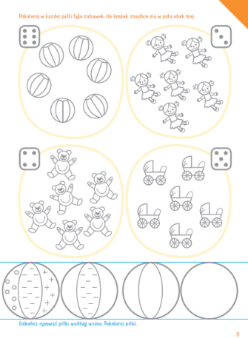

**II**

1. „Podróżnicy i ich bagaż” – zajęcia techniczne.

Zdjęcia przedstawiające wybranych podróżników.

Rodzic pyta dzieci, kto to jest podróżnik, co robi podczas swoich podróży, co przydaje mu się podczas jego podróży. Dziecko wypowiada się, rodzic pyta, czy zna jakiegoś znanego podróżnika. Uzupełnia wypowiedzi dzieci. Podajemy ciekawostki na temat znanych polskich podróżników, pokazuje ich zdjęcia.

**Podróżnik** to osoba, która odbywa częste i z reguły dalekie wyprawy drogą lądową, morską lub powietrzną do znanych, ale i nieznanych miejsc na świecie. Dawniej znanym podróżnikiem był **Krzysztof Kolumb:**

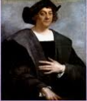

W Polsce znanymi podróżnikami byli np.:

Arkady Fiedler Czesław Centkiewicz Tony Halik

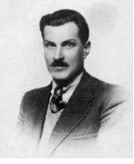 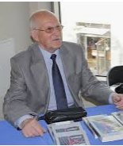 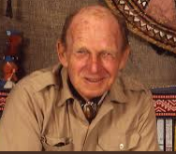

Współcześnie do podróżników zaliczyć można, np.

Beatę Pawlikowską, Wojciecha Cerjrowskiego

 

2. Zagadki pantomimiczne „Wakacyjne kalambury”.

Dziecko prezentuje zabawy wakacyjne za pomocą ruchu, a rodzic rozwiązuje zagadki. Następnie możemy zamienić role.

3. Zabawa „Bagaż podróżnika”.

Różne torby, w tym podróżne, plecaki, plażowe, walizka, plecak ze stelażem.

Rodzic ustawia przed dzieckiem różne torby podróżne. Prosi dzieci o ich nazwanie i opisanie ich wyglądu. Wprowadza pojęcie **bagaż.** Rozmowa na temat: „Co zabierzemy na wakacje”

4. Zabawa „Co się gdzie przyda”. Dobieranie ubrań i przedmiotów do miejsc letniego wypoczynku.

Potrzebne będą różne przedmioty (kilka egzemplarzy tego samego), np.: piłka, latarka, płetwy, kompas, mapa, siatka do łapania motyli, wędka, dziecięce buty górskie, foremki, łopatki, wiaderko, okulary przeciwsłoneczne, kocyk, opakowanie po kremie do opalania, książka, kreda do rysowania na chodniku, płaszcz przeciwdeszczowy, torba plażowa, walizka, plecak ze stelażem. Przypominamy dziecku, że prawdziwy podróżnik zabiera ze sobą tylko to, co jest mu naprawdę potrzebne. Dziecko segreguje przedmioty(mogą być obrazki) ze względu na przydatność w różnych miejscach letniego wypoczynku np. nad morzem, w górach, nad jeziorem itd.

5. Wykonanie wakacyjnej walizki.

− wycinanie kształtu walizki,

− składanie walizki, kierując się instrukcją,

− sklejenie ze sobą właściwych części,

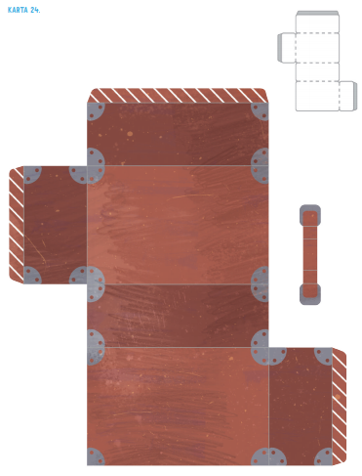

**III**

1. Zabawa ruchowa z elementem podskoku – „Wspólne zabawy”.

Odtwarzacz CD, nagranie muzyki tanecznej. Dziecko tańczy swobodnie, na przerwę w nagraniu muzyki podskakuje i staje nieruchomo.

2. Zabawa rozwijająca umiejętność klasyfikowania i definiowania – „Powiedz, co wybrałem”. Odgadywanie miejsc letniego wypoczynku po elementach charakterystycznych dla danego środowiska. Wykonywanie zagadek rysunkowych.

Obrazki przedstawiające np. muszlę, owcę, oznaczenie szlaku, łódkę itp., dla każdego dziecka: kredki, kartka.

3. Zabawy na niepogodę. Wymienianie nazw zabaw, w które można się bawić w domu podczas wakacji. Rozwijanie wypowiedzi prawidłowych pod względem gramatycznym.

Np. Koszyk, różne przedmioty, np.: kredki, farby, pudełko z plasteliną, karty obrazkowe, gra Pchełki, mała piłeczka, składanka z origami, mały samochodzik.

Rodzic pokazuje koszyk pełen zabawek i przyborów (np.: kredki, farby, pudełko z plasteliną, karty obrazkowe, gra Pchełki, mała piłeczka, składanka z origami, mały samochodzik). Wręcza koszyk dziecku i mówi np.: Krzysiu, Krzysiu, co niesiesz w koszyku? Dziecko odpowiada rymowanką: Mam ja klocki, kredki, farby oraz inne moje skarby! Dziecko wyjmuje jeden przedmiot, np. klocek, i formułuje zdanie, np. Mogę budować z klocków. Następnie czynność powtarzamy losując kolejno inne przedmioty.

4. Karta pracy: „Sprawdź dokąd dzieci wyjeżdżają na wakacje”



Pozdrawiamy serdecznie – wychowawczynie.